
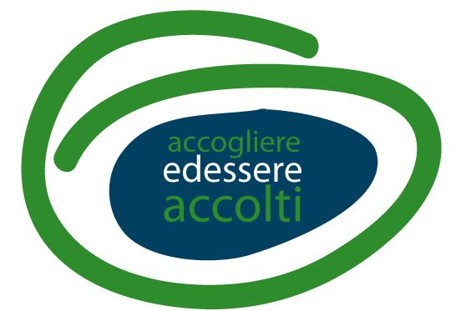
Coordinamento Metropolitano
Accoglienza

ACCOGLIERE ED ESSERE ACCOLTI
Percorso di formazione sull'affido e l'adozione
rivolto alle/agli insegnati delle Scuole primarie e secondarie di Bologna

SCHEDA DI ISCRIZIONE
(da inviare via e-mail a chiara.labanti@aspbologna.it entro il 20 luglio 2015 )

NOME ___________________________________________________________________

COGNOME________________________________________________________________

SCUOLA____________________________________________________________

PROFESSIONE________________________________________________________________

INDIRIZZO________________________________________________________________

CAP______________CITTA’__________________________________PROV____________

TEL._____________________________________________________________________

E-MAIL___________________________________________________________________

□ Richiesta attestato di partecipazione

Ai sensi del D.LGS. n. 196/03 autorizzo al trattamento dei miei dati personali

Data___________________________

Firma ________________________________________________

